Corporación Universitaria Minuto de Dios
Sede Bogotá Sur
LABORATORIO 2
DEPARTAMENTO DE TECNOLOGÌA EN ELECTRÓNICA
ASIGNATURA: ELECTRÓNICA ANÁLOGA
Guía N. 1 F. Elaboración 10/09/2013 DOCENTE: CAMILO PEÑA LAPEIRA
TEMA: CIRCUITO AMPLIFICADOR DE AUDIO LM386
Objetivos
- Construir un amplificador de audio pequeño con el uso del integrado LM386.
- Comprobar la teoría de los amplificadores operacionales, realizando mediciones básicas de intensidad, voltaje e impedancia.
- Revisar hojas de especificaciones, modelo electrónico equivalente, respuesta en frecuencia, ganancia en modo común y diferencial.
- Realizar el montaje en váquela con circuito amplificador de audio mas complejo y caja.

Realizar el montaje que a continuación se presenta
Amplificador con LM386
Este es un simple amplificador de audio, que se puede usar para amplificar señales de equipos portátiles, como radios , reproductores mp3, parlantes para PC, etc, que no requieran de alta potencia de salida. Puede ser alimentado por una fuente de tensión de 9 V.
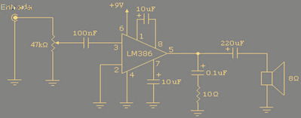

Este circuito proporciona, con una tensión de 9V y con una impedancia de 8 ohm una potencia de salida de alrededor de 1/2 W, con una muy baja distorsión. No requiere de disipador.

Si queremos variar la ganancia , colocamos en serie un potenciómetro de 5k, en serie con el capacitor electrolítico de 10 mf , entre los terminales 1 y 8. Si los cortocircuitamos, obtenemos una ganancia muy grande, a punto tal de que distorsione la señal obtenida. De este modo, se puede usar como un amplificador para guitarra eléctrica, que para ciertos efectos requiere de distorsión.

Los terminales del LM386 están dispuestos según se ve:
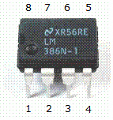

Para más datos, especificaciones técnicas y aplicaciones, ver el link :
http://www.national.com/ds/LM/LM386.pdf
Otro ejemplo de este montaje lo encuentras en
http://fuhrer-luftwaffe.blogspot.com/2009/02/amplificador-de-sonido.html

2. realiza el montaje en un circuito impreso como se muestra a continuación
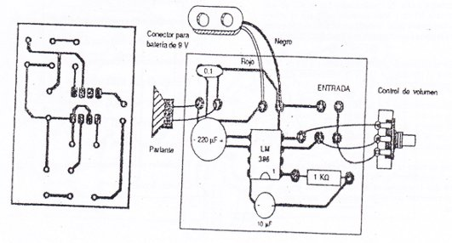
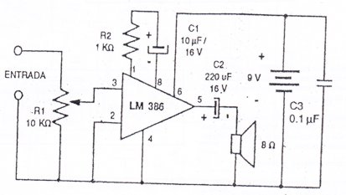

Resultados
Realizar el correspondiente informe de laboratorio según el estándar IEEE y presentarlo antes de la próxima clase en grupos máximo de 2 estudiantes en donde se muestren evidencias gráficas, tablas de resultados y procedimientos realizados durante la práctica.

Webgrafía
http://amplificadoresaudio.blogspot.com/2011/11/amplificador-con-lm386.html
http://www.taringa.net/posts/apuntes-y-monografias/5276577/Amplificador-de-Audio-con-Circuito-Integrado.html
http://www.viasatelital.com/proyectos_electronicos/

